**שיטת גאוס זיידל**

שיטה איטרטיבית לפתרון משוואות ליניאריות אשר מתבססת על פתרון מטריצות אלכסוניות דומיננטיות או סימטריות חיוביות.

**התכנסות:**

ההתכנסות של השיטה תלויה במטריצת A, ובתנאי שאחד מהתנאים מתקיים: A היא סימטרית חיובית או ש, Aהיא אלכסונית דומיננטית.

אופן השיטה: מתבצע כך שמתחילים וקטור ה-X למשתנה הראשי ובאיטרציה הראשונה לוקחים ערך שרירותי כגון-0, ובכל איטרציה זוכרים את הערך הממשי האחרון של כל אחד מהx-ים ומציבים אותו עד להתכנסות הערך לפתרון הממשי האמיתי.(בקירוב)

ובשפה יותר מתמטית:

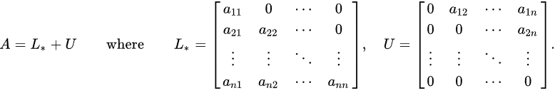

ובפסודו קוד:

Inputs: *A*, *b*

Output: {\displaystyle \phi }

Choose an initial guess {\displaystyle \phi } to the solution

**repeat** until convergence

**for** *i* **from** 1 **until** *n* **do**

{\displaystyle \sigma \leftarrow 0}

**for** *j* **from** 1 **until** *n* **do**

**if** *j* ≠ *i* **then**

{\displaystyle \sigma \leftarrow \sigma +a_{ij}\phi _{j}}

**end if**

**end** (*j*-loop)

{\displaystyle \phi _{i}\leftarrow {\frac {1}{a_{ii}}}(b_{i}-\sigma )}

**end** (*i*-loop)

check if convergence is reached

**end** (repeat)